ИНСТРУКЦИЯ ДЛЯ ОПЛАТЫ УЧАСТИЯ В КОНКУРСЕ
1. Заходим на сайт АГИКИ http://agiki.ru/
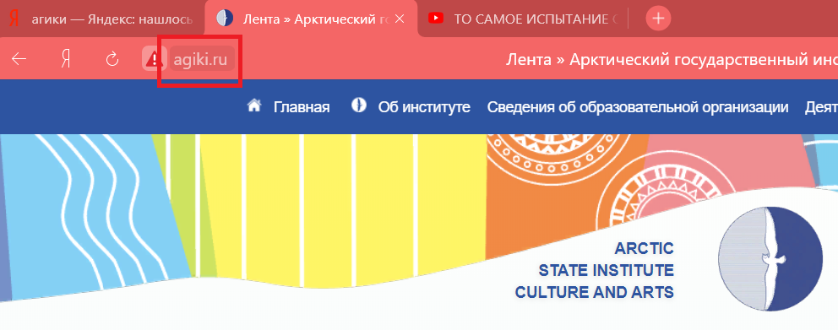
2. Переходим к пункту «оплата» он находится рядом с поисковой строкой
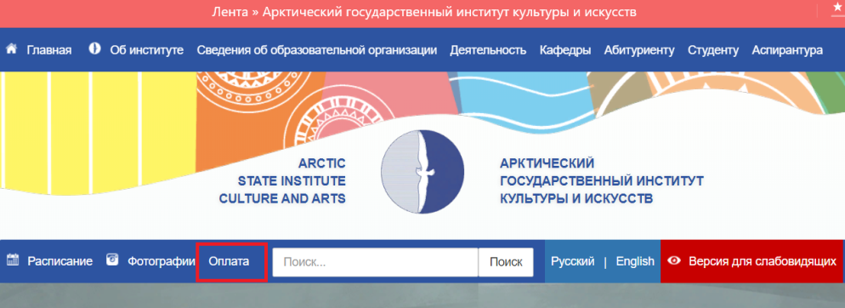
3. В пункте «выберите услугу» выбираем раздел «прочее» и заполняем форму для оплаты, после чего нажимаем «перейти к оплате»
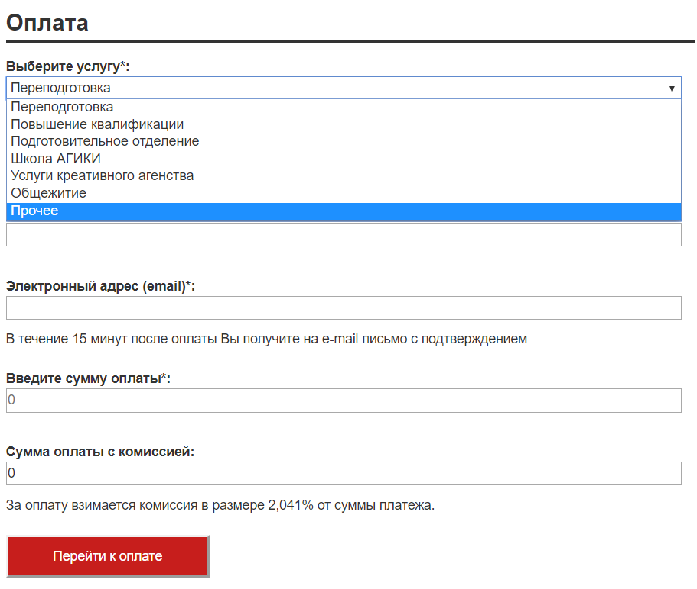
По вопросам оплаты так же можно обратиться:
8(4112)421301 - бухгалтерия (по реквизитам и оплате аккредитационных взносов)

